**Modelo Conceitual**

**Modelo Lógico**

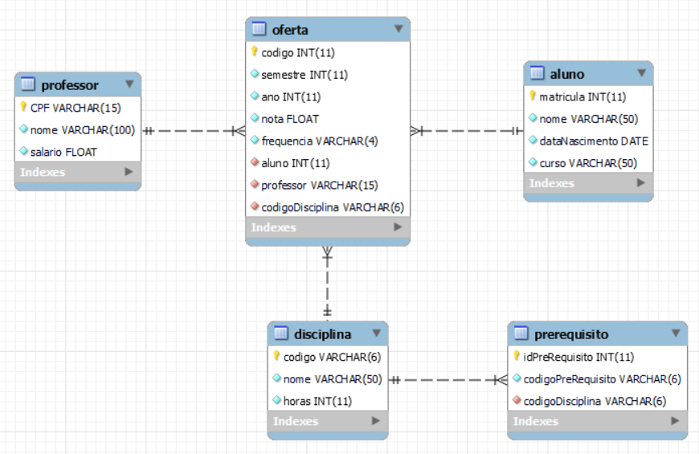

**Script da engenharia reversa**

1. -- MySQL Workbench Forward Engineering

2.

3. SET @OLD_UNIQUE_CHECKS=@@UNIQUE_CHECKS, UNIQUE_CHECKS=0;

4. SET @OLD_FOREIGN_KEY_CHECKS=@@FOREIGN_KEY_CHECKS, FOREIGN_KEY_CHECKS=0;

5. SET @OLD_SQL_MODE=@@SQL_MODE, SQL_MODE='ONLY_FULL_GROUP_BY,STRICT_TRANS_TABLES,NO_ZERO_IN_DATE,NO_ZERO_DATE,ERROR_FOR_DIVISION_BY_ZERO,NO_ENGINE_SUBSTITUTION';

6.

7. -- -----------------------------------------------------

8. -- Schema mydb

9. -- -----------------------------------------------------

10. -- -----------------------------------------------------

11. -- Schema universidade2

12. -- -----------------------------------------------------

13.

14. -- -----------------------------------------------------

15. -- Schema universidade2

16. -- -----------------------------------------------------

17. CREATE SCHEMA IF NOT EXISTS `universidade2` DEFAULT CHARACTER SET utf8mb4 ;

18. USE `universidade2` ;

19.

20. -- -----------------------------------------------------

21. -- Table `universidade2`.`aluno`

22. -- -----------------------------------------------------

23. CREATE TABLE IF NOT EXISTS `universidade2`.`aluno` (

24.   `Matrícula` VARCHAR(100) NOT NULL,

25.   `Nome` VARCHAR(100) NOT NULL,

26.   `DataNascimento` DATE NOT NULL,

27.   `Curso` VARCHAR(10) NOT NULL,

28.   PRIMARY KEY (`Matrícula`))

29. ENGINE = InnoDB

30. DEFAULT CHARACTER SET = utf8mb4;

31.

32. -- -----------------------------------------------------

33. -- Table `universidade2`.`disciplina`

34. -- -----------------------------------------------------

35. CREATE TABLE IF NOT EXISTS `universidade2`.`disciplina` (

36.   `Codigo` VARCHAR(100) NOT NULL,

37.   `Nome` VARCHAR(100) NOT NULL,

38.   `Horas` INT(10) NOT NULL,

39.   PRIMARY KEY (`Codigo`))

40. ENGINE = InnoDB

41. DEFAULT CHARACTER SET = utf8mb4;

42.

43. -- -----------------------------------------------------

44. -- Table `universidade2`.`professor`

45. -- -----------------------------------------------------

46. CREATE TABLE IF NOT EXISTS `universidade2`.`professor` (

47.   `CPF` VARCHAR(100) NOT NULL,

48.   `Nome` VARCHAR(100) NOT NULL,

49.   `Salário` DOUBLE NOT NULL,

50.   PRIMARY KEY (`CPF`))

51. ENGINE = InnoDB

52. DEFAULT CHARACTER SET = utf8mb4;

53.

54. -- -----------------------------------------------------

55. -- Table `universidade2`.`oferta`

56. -- -----------------------------------------------------

57. CREATE TABLE IF NOT EXISTS `universidade2`.`oferta` (

58.   `Codigo` INT(10) NOT NULL,

59.   `CodigoDisciplina` VARCHAR(100) NOT NULL,

60.   `Semestre` INT(10) NOT NULL,

61.   `Ano` INT(10) NOT NULL,

62.   `Nota` FLOAT NOT NULL,

63.   `Frequência` VARCHAR(10) NOT NULL,

64.   `Aluno` VARCHAR(100) NOT NULL,

65.   `Professor` VARCHAR(100) NOT NULL,

66.   PRIMARY KEY (`Codigo`),

67.   INDEX `AlunoInt_idx` (`Professor` ASC) ,

68.   INDEX `CodigoDisciplina_idx` (`CodigoDisciplina` ASC) ,

69.   CONSTRAINT `Professor`

70.     FOREIGN KEY (`Professor`)

71.     REFERENCES `universidade2`.`professor` (`CPF`)

72.     ON DELETE NO ACTION

73.     ON UPDATE NO ACTION,

74.   CONSTRAINT `Aluno`

75.     FOREIGN KEY (`Aluno`)

76.     REFERENCES `universidade2`.`aluno` (`Matrícula`)

77.     ON DELETE NO ACTION

78.     ON UPDATE NO ACTION,

79.   CONSTRAINT `CodigoDisciplina`

80.     FOREIGN KEY (`CodigoDisciplina`)

81.     REFERENCES `universidade2`.`disciplina` (`Codigo`)

82.     ON DELETE NO ACTION

83.     ON UPDATE NO ACTION)

84. ENGINE = InnoDB

85. DEFAULT CHARACTER SET = utf8mb4;

86.

87. -- -----------------------------------------------------

88. -- Table `universidade2`.`prerequisito`

89. -- -----------------------------------------------------

90. CREATE TABLE IF NOT EXISTS `universidade2`.`prerequisito` (

91.   `prerequisitocolID_Prerequisito` VARCHAR(45) NOT NULL,

92.   `CodDisciplina` VARCHAR(100) NOT NULL,

93.   `CodigoPreRequisito` VARCHAR(10) NOT NULL,

94.   PRIMARY KEY (`prerequisitocolID_Prerequisito`),

95.   INDEX `prerequisito_disciplina_idx` (`CodDisciplina` ASC) ,

96.   CONSTRAINT `CodDisciplina`

97.     FOREIGN KEY (`CodDisciplina`)

98.     REFERENCES `universidade2`.`disciplina` (`Codigo`)

99.     ON DELETE NO ACTION

100.     ON UPDATE NO ACTION)

101. ENGINE = InnoDB

102. DEFAULT CHARACTER SET = utf8mb4;

103.

104. SET SQL_MODE=@OLD_SQL_MODE;

105. SET FOREIGN_KEY_CHECKS=@OLD_FOREIGN_KEY_CHECKS;

106. SET UNIQUE_CHECKS=@OLD_UNIQUE_CHECKS;

107.

108.

109.